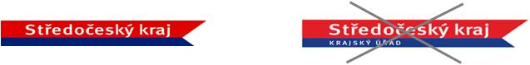
Střední odborné učiliště, Liběchov, Boží Voda 230
277 21 Liběchov, Boží Voda 230
Tel. 315 697 020; fax: 315 697 272; e-mail: info@soulibechov.cz www. soulibechov.cz; IČ: 00069540

Mountfield a.s.
Mirošovická 697
251 64 Mnichovice
Středisko 044 Mělník

V Liběchově dne 04.07.2016

Objednávka

Na základě cenové nabídky na Vašich internetových stránkách www.moudtfield.cz objednáváme:

Zahradní traktor XT 220 HD 1 ks Cena celkem 89 900 Kč včetně DPH
Doprava Zdarma

S pozdravem

Bc. Rokošová Jana, DiS.
SOU, Liběchov, Boží Voda 230
Boží Voda 230
277 21 Liběchov
IČ: 00069540

